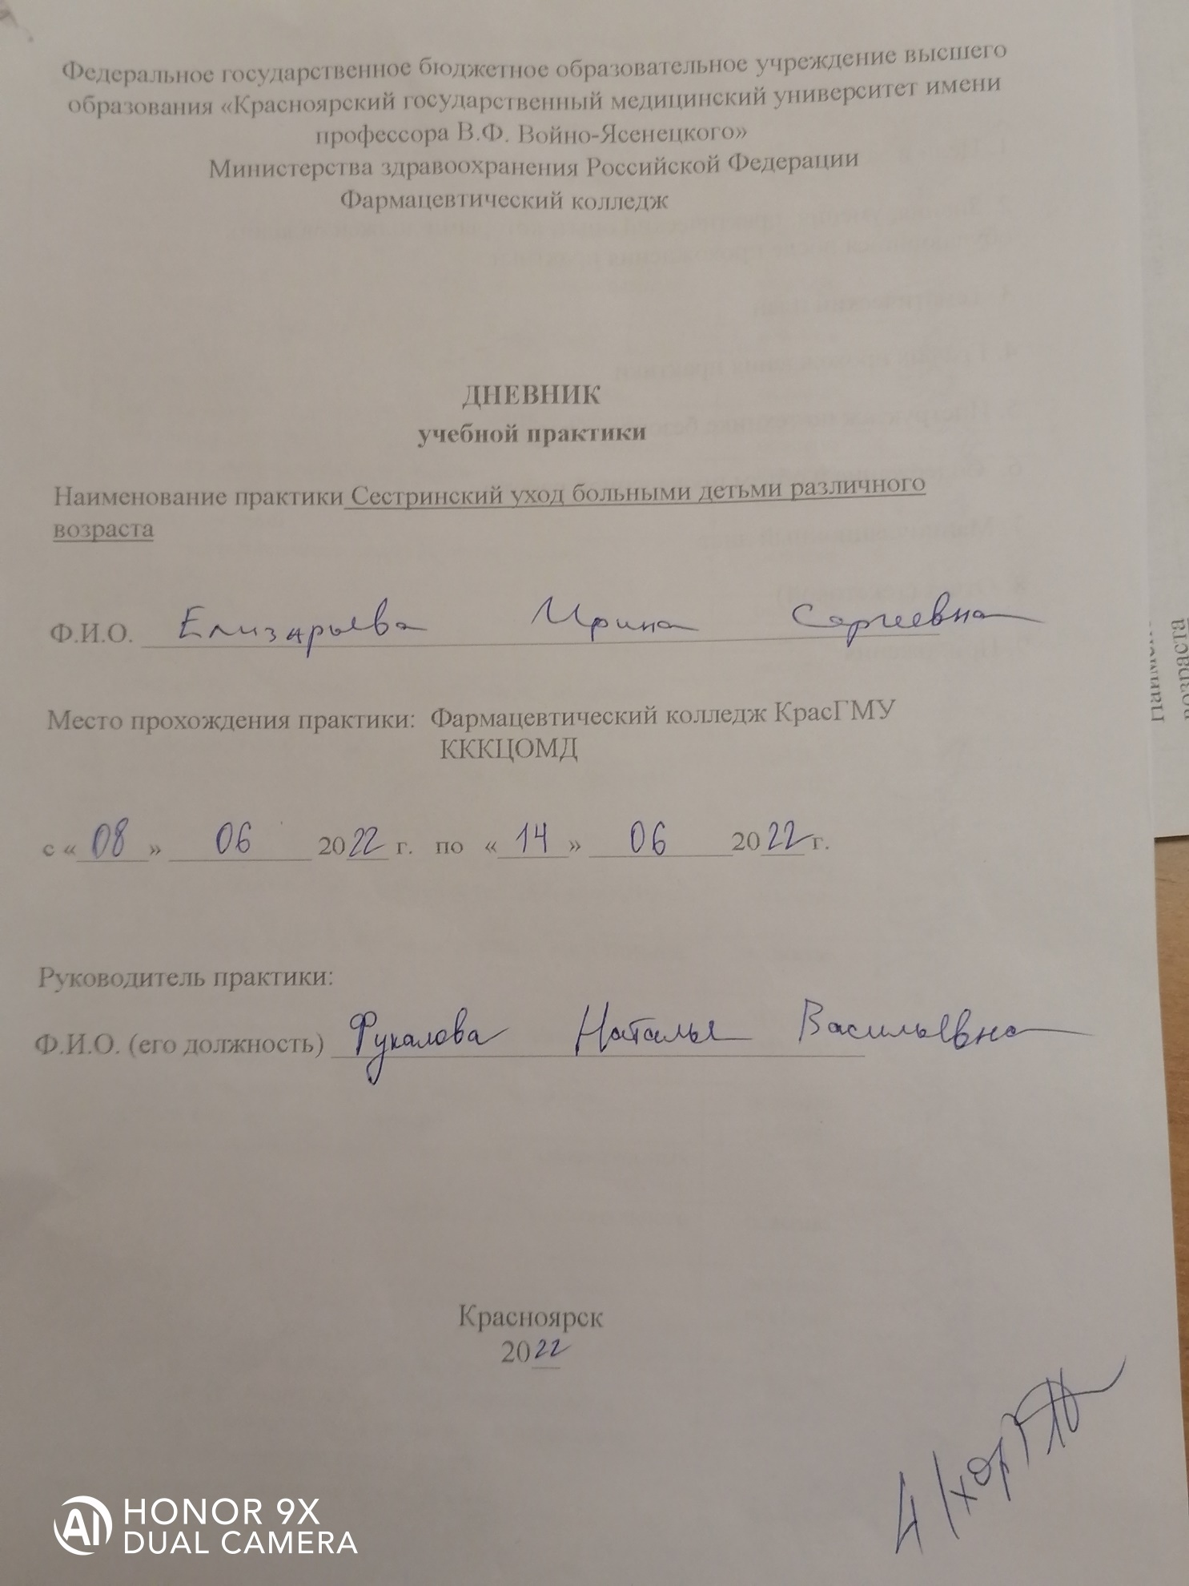

Содержание

1. Цели и задачи практики

2. Знания, умения, практический опыт, которыми должен овладеть обучающийся после прохождения практики

3. Тематический план
4. График прохождения практики
5. Инструктаж по технике безопасности
6. Содержание и объем проведенной работы
7. Манипуляционный лист
8. Отчет (текстовой)
9. Приложения

Цель учебной практики «Сестринский уход за больными детьми различного возраста» состоит в приобретении первоначального практического опыта по участию в лечебно-диагностическом процессе и последующего освоения общих и профессиональных компетенций по избранной специальности.
Задачи:
- Закрепление и совершенствование приобретенных в процессе обучения профессиональных умений обучающихся по сестринскому уходу за больными детьми различного возраста.
- Ознакомление со структурой различных отделений детского стационара и организацией работы среднего медицинского персонала;
- Адаптация обучающихся к конкретным условиям деятельности учреждений здравоохранения.
- Формирование навыков общения с маленькими пациентами и их родителями с учетом этики и деонтологии
- Освоение современных методов работы в медицинских организациях практического здравоохранения
- Обучение студентов особенностям проведения лечебно-диагностических мероприятий в педиатрической практике.
- Формирование основ социально-личностной компетенции путем приобретения студентом навыков межличностного общения с медицинским персоналом и пациентами;

В результате учебной практики обучающийся должен:
Приобрести практический опыт:
- осуществления ухода за детьми при различных заболеваниях и состояниях;
- проведения реабилитационных мероприятий в отношении пациентов детского возраста с различной патологией;
Освоить умения:
- готовить пациента к лечебно-диагностическим вмешательствам;
- осуществлять сестринский уход за детьми при различных заболеваниях и состояниях;
- осуществлять реабилитационные мероприятия в пределах своих полномочий в условиях стационара;
- осуществлять фармакотерапию по назначению врача;
- проводить мероприятия по сохранению и улучшению качества жизни пациента;
- вести утвержденную медицинскую документацию;
Знать:
- причины, клинические проявления, возможные осложнения, методы диагностики проблем пациента;
- организацию и оказание сестринской помощи детям;
- пути введения лекарственных препаратов;
- правила использования аппаратуры, оборудования, изделий медицинского назначения
Тематический план
№ | Наименование разделов и тем практики |  | Всего часов
1. | Сестринский уход за новорожденными и недоношенными детьми (отделение патологии новорожденных) |  | 12
2 | Сестринский уход при заболеваниях у детей раннего возраста (отделение патологии раннего возраста) |  | 6
3 | Сестринский уход за больными детьми дошкольного и школьного возраста (гастроэндокринное, онкогематологическое, кардионефрологическое отделения) |  | 18
 | Итого |  | 36
Вид промежуточной аттестации |  | зачет

График прохождения практики
№ | Наименование разделов и тем практики | Дата
1. | Сестринский уход за новорожденными и недоношенными детьми (отделение патологии новорожденных) | 08.06-09.06
2. | Сестринский уход при заболеваниях у детей раннего возраста (отделение патологии раннего возраста) | 10.06
3. | Сестринский уход за больными детьми дошкольного и школьного возраста (гастроэндокринное, онкогематологическое, кардионефрологическое отделения) | 11.06-14.06
7. | Зачет по учебной практике | 14.06

Инструктаж по технике безопасности
С инструкцией № 331 по охране труда для студентов фармацевтического колледжа ознакомлен
Дата Подпись____________________

Содержание и объем проведенной работы
дата | Тема | Содержание работы
08.06 | Сестринский уход за новорожденными детьми | Обработка рук, сбор материала для исследований, сбор мед.отходов, проведение дезинфекции воздуха, контактных поверхностей, одевание и снятие перчаток, оформление учетно- отчетной документации, Сбор сведений о больном ребёнке, Подсчет пульса, дыхания, измерение артериального давления, Оценка тяжести состояния ребенка, выявление проблем, Проведение дезинфекции предметов ухода за больными и инструментария, Обработка пупочной ранки новорожденного ребенка, Кормление новорожденных из рожка и через зонд, Обработка кожи и слизистых новорожденному ребенку, Дезинфекция и утилизация одноразового инструментария, Проведение гигиенической и лечебной ванны грудному ребенку, Обработка волосистой части головы при гнейсе, обработка ногтей.
09.06 | (Сестринский уход за недоношенными детьми | Обработка рук, сбор материала для исследований, сбор мед.отходов, проведение дезинфекции воздуха, контактных поверхностей, одевание и снятие перчаток, оформление учетно- отчетной документации, Пеленание, Работа с кувезом, линеоматом, аппаратом контроля витальных функций
10.06 | Сестринский уход при заболеваниях у детей раннего возраста | Обработка рук, сбор материала для исследований, сбор мед.отходов, проведение дезинфекции воздуха, контактных поверхностей, одевание и снятие перчаток, оформление учетно- отчетной документации, Антропометрия, Проведение контрольного взвешивания
11.06 | Сестринский уход за больными детьми дошкольного и школьного возраста в гастроэндокриннологии, | Обработка рук, сбор материала для исследований, сбор мед.отходов, проведение дезинфекции воздуха, контактных поверхностей, одевание и снятие перчаток, оформление учетно- отчетной документации, Сбор мочи на анализ у детей разного возраста для различных исследований, Забор кала на копрограмму, бак исследование, яйца глистов, скрытую кровь, Проведение очистительной и лекарственной клизмы, введение газоотводной трубки
13.06 | Сестринский уход за больными детьми дошкольного и школьного возраста в онкогематологии. | Обработка рук, сбор материала для исследований, сбор мед.отходов, проведение дезинфекции воздуха, контактных поверхностей, одевание и снятие перчаток, оформление учетно- отчетной документации, Забор крови для биохимического и гормонального исследования, Оценка клинических анализов крови и мочи
14.06 | Сестринский уход за больными детьми дошкольного и школьного возраста в кардионефрологии | Обработка рук, сбор материала для исследований, сбор мед.отходов, проведение дезинфекции воздуха, контактных поверхностей, одевание и снятие перчаток, оформление учетно- отчетной документации, Проведение ингаляций, Применение мази, присыпки, постановка компресса, Забор крови для биохимического и гормонального исследования, Обработка слизистой полости рта при стоматите
14.06 | Зачет по учебной практике | Оценка

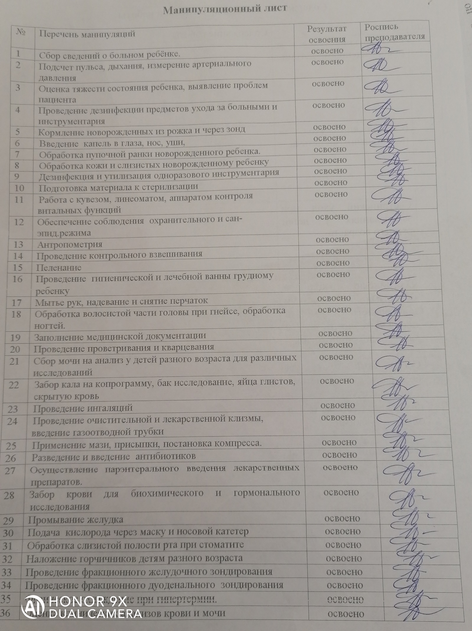

Текстовой отчет
Самооценка по результатам учебной практики

При прохождении производственной практики мною самостоятельно были проведены: Обработка рук, сбор материала для исследований, сбор мед.отходов, проведение дезинфекции воздуха, контактных поверхностей, одевание и снятие перчаток, оформление учетно- отчетной документации, Сбор сведений о больном ребёнке, Подсчет пульса, дыхания, измерение артериального давления, Оценка тяжести состояния ребенка, выявление проблем, Проведение дезинфекции предметов ухода за больными и инструментария, Обработка пупочной ранки новорожденного ребенка, Кормление новорожденных из рожка и через зонд, Обработка кожи и слизистых новорожденному ребенку, Дезинфекция и утилизация одноразового инструментария, Проведение гигиенической и лечебной ванны грудному ребенку, Обработка волосистой части головы при гнейсе, обработка ногтей, Забор крови для биохимического и гормонального исследования, Оценка клинических анализов крови и мочи
Я хорошо овладел(ла) умениями
Обработка рук, сбор материала для исследований, сбор мед.отходов, проведение дезинфекции воздуха, контактных поверхностей, одевание и снятие перчаток, оформление учетно- отчетной документации, Сбор сведений о больном ребёнке, Подсчет пульса, дыхания, измерение артериального давления, Оценка тяжести состояния ребенка, выявление проблем
Особенно понравилось при прохождении практики
Выпуск материалов для санитарного просвещения населения, Оформление учетно-отчетной документации
Недостаточно освоены
Проведение ингаляций, Применение мази, присыпки, постановка компресса, Забор крови для биохимического и гормонального исследования, Обработка слизистой полости рта при стоматите, Работа с кувезом, линеоматом, аппаратом контроля витальных функций
Замечания и предложения по прохождению практики
замечаний и предложений нет

Студент ___________ ______Елизарьева И.С._

